Repositorio remoto de gitHub
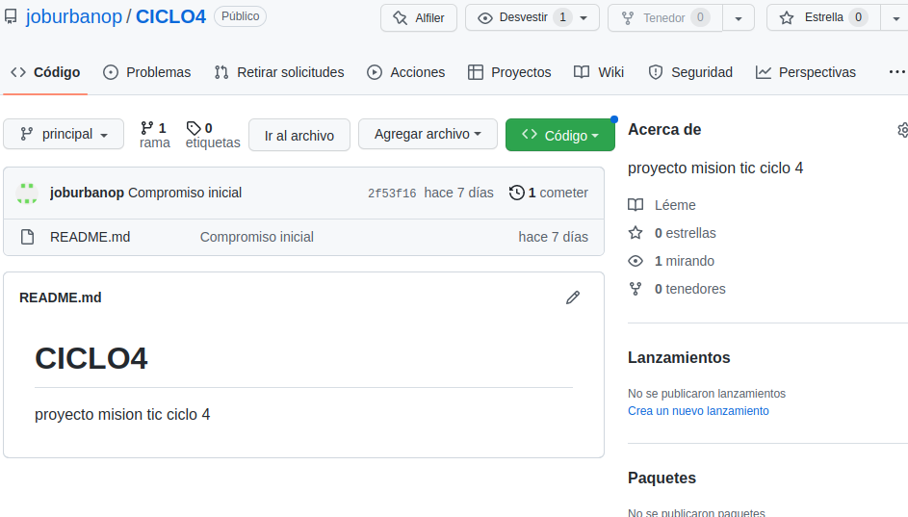El

objetivo principal de los entornos virtuales de Python es crear un entorno aislado para varios proyectos de Python. De esta manera, puede instalar una versión específica de un módulo por proyecto sin preocuparse de que afecte a otros proyectos de Python. Una API es una sección del backend que permite que el frontend pueda comunicarse con él a través de mensajes bidireccionales (de ida y vuelta).

- Creación del nuevo entorno virtual

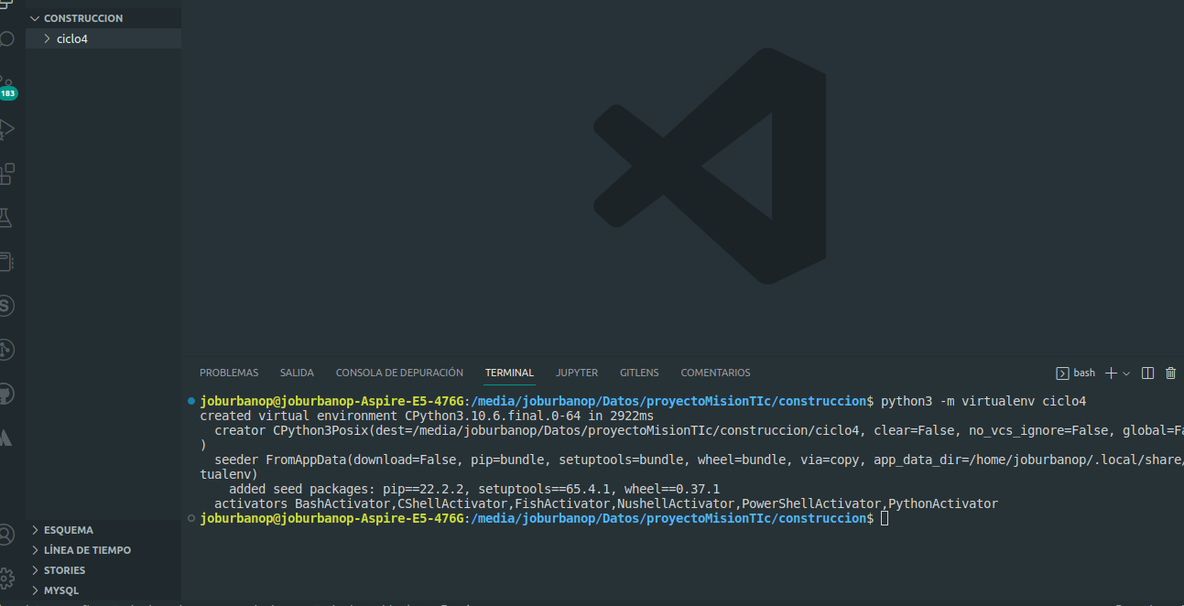

- ingreso y activación del entorno virtual

- instalación de todas las dependencias a utilizar para funcionar con fastapi
-uvicorn es un servidor web que nos permite ejecuatar nuestra aplicación
- este se crea el archivo requirements.txt para controlar los requirimientos

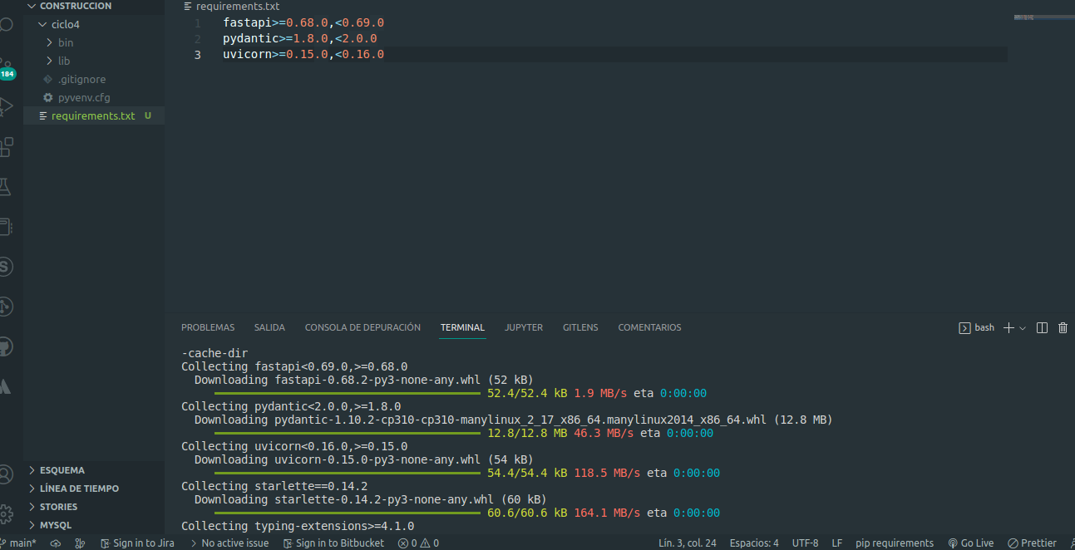

- como buenas practicas se crea el archivo de todos los requerimientos necesario
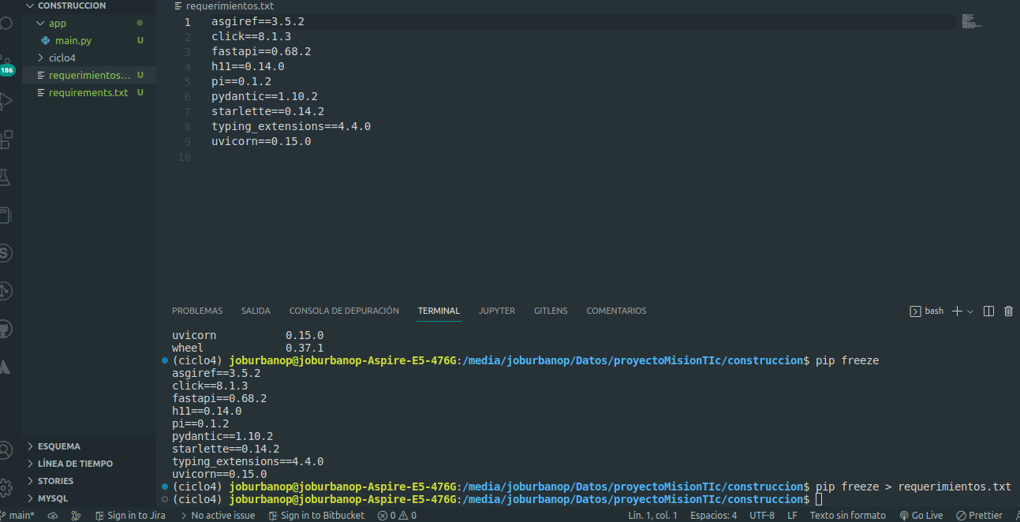

- creacion de nuestro archivo base main.py

- verificar que esta en la version de python que esta en el entorno virtual
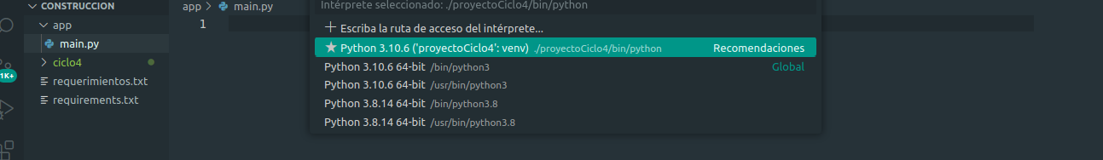

- se modifica el archivo principal

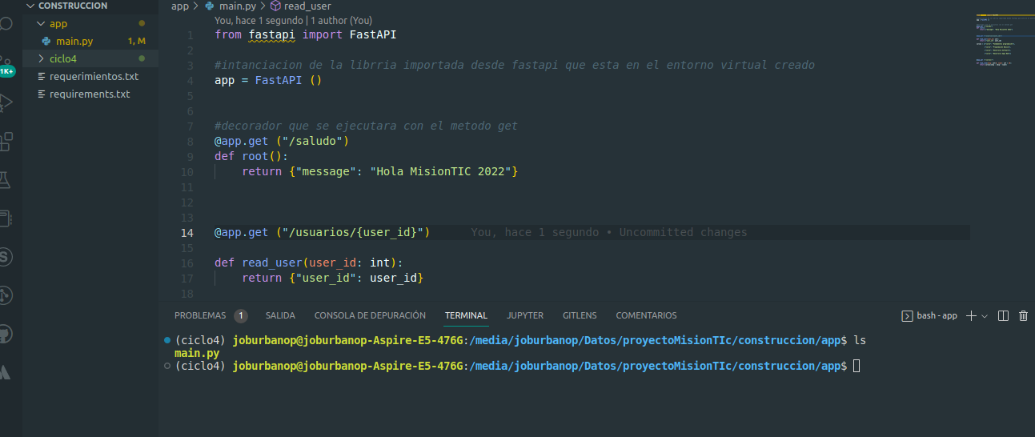
- se envia lo realizado
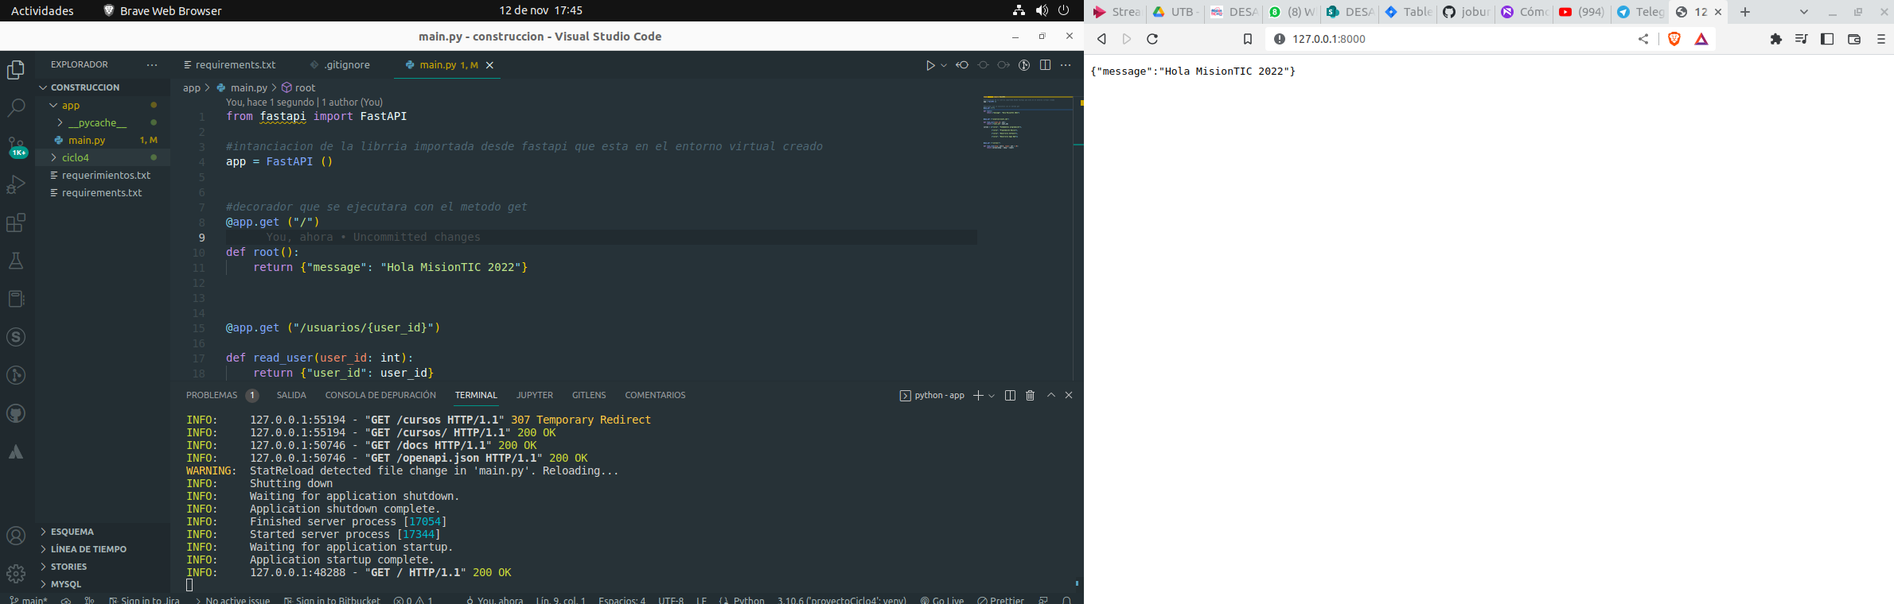

- dependiendo de la ruta que estemos se mostrara de una forma diferente
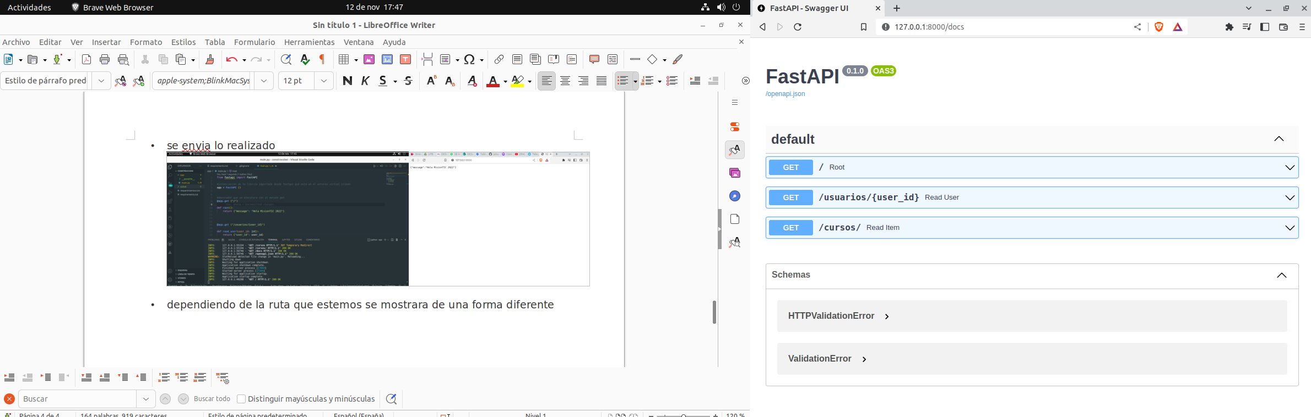

ahora si empieza lo chido, se creara lo necesario para nuestra api del proyecto a realizar. De acuerdo a los requerimientos funcionales de la app web a desarrollar

creando los Endpoint o las rutas de APP SISTEMA GESTIÓN DE PAQUETES

/ es el primer edpoin y lo que hara es mostrar la parte principal de la app

/crear permite crear los nuevos envios

/

/paquete/{paquete_id} de esta forma mostramos el paquete que queremos borrar o actualizar

/paquete/{paquete_id}/actualzar podremos actualizar y corresponde a (update del crud)

/paquete/{paquete_id}/eliminar podemos borrar el paquete (delete de el crud)

creando los Endpoint o rutas para los usuarios

/usuario es el primer edpoin y lo que hara es mostrar los usuarios (read-leer)

/crear permite crear un usurio o un reguistro de este (cread-crear)

/user/{user_id} de esta forma mostramos el usuaio que queremos que tiene el usuario

/user/{user_id}/actualizar podremos actualizar y corresponde paquete o informacion (update del crud)

/user/ {user_id}/borrar podemos borrar el usuario (delete de el crud)

